УСКРС

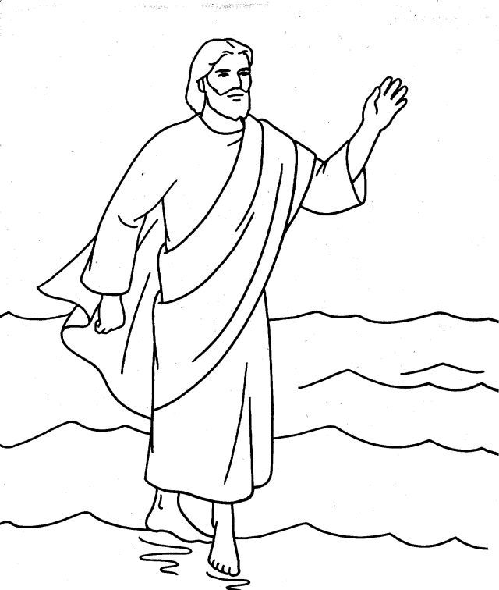 Исус Христ је основао нову веру-хришћанство.
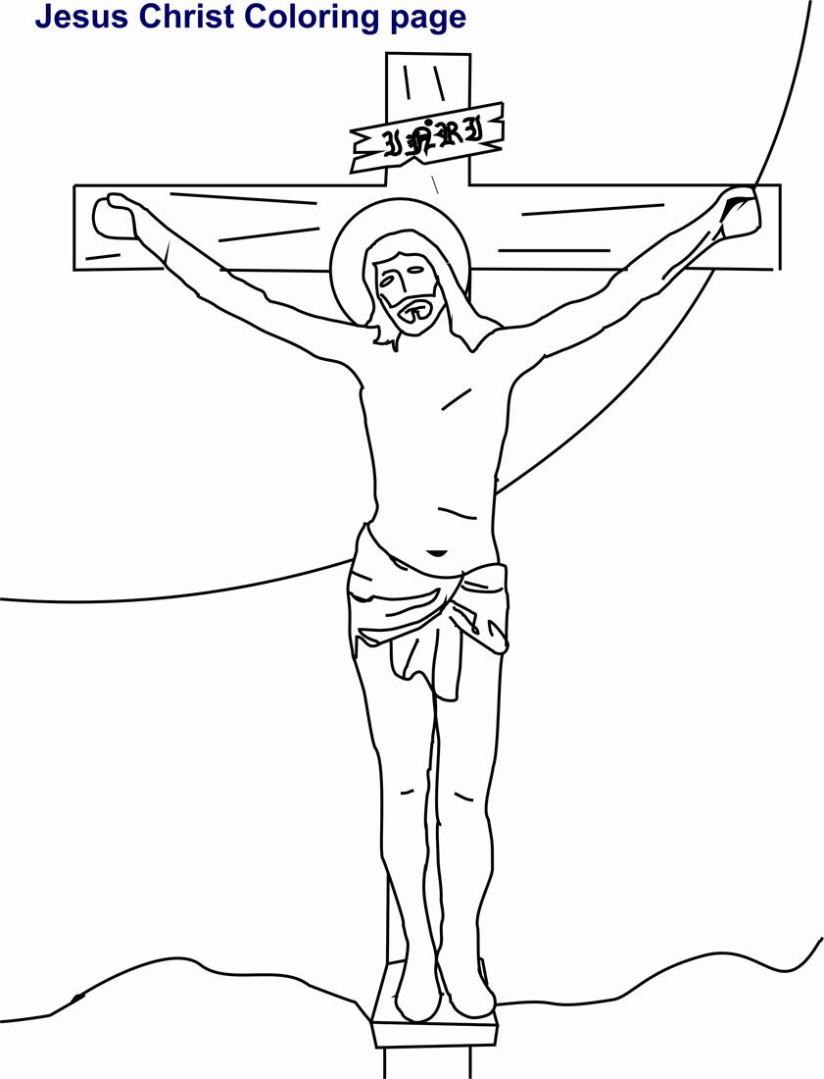

Због тога су га римљани казнили и разапели на крст.

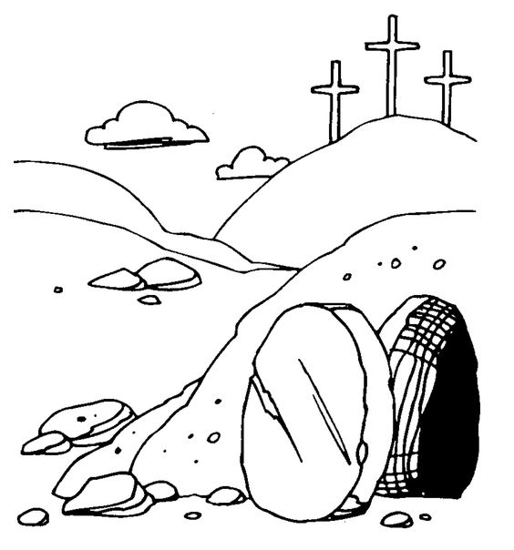Сахранили су га у пећини.
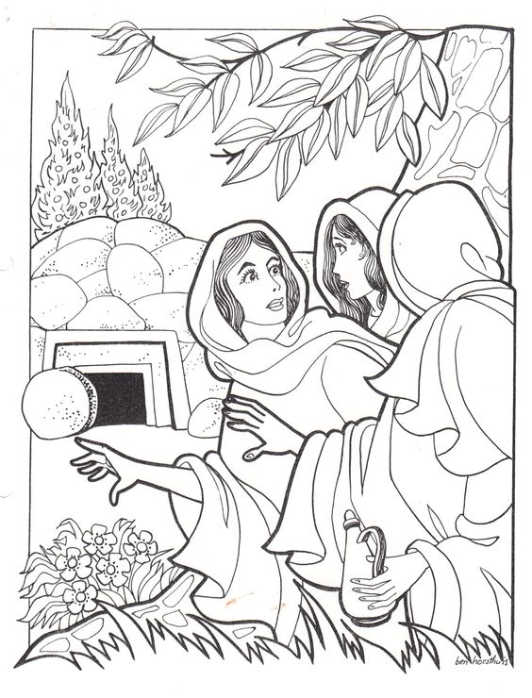Када су дошле његова мајка и друге жене на гроб, да се помоле, његово тело је нестало.
Од тога дана славимо Ускрс- дан када је Исус Христ васкрсао, вратио се из мртвих.
(Можеш да отшампаш и обојиш цртеже или да прецрташ)

Обичаји у свету на Ускрс
Фарбање јаја означава нови живот.
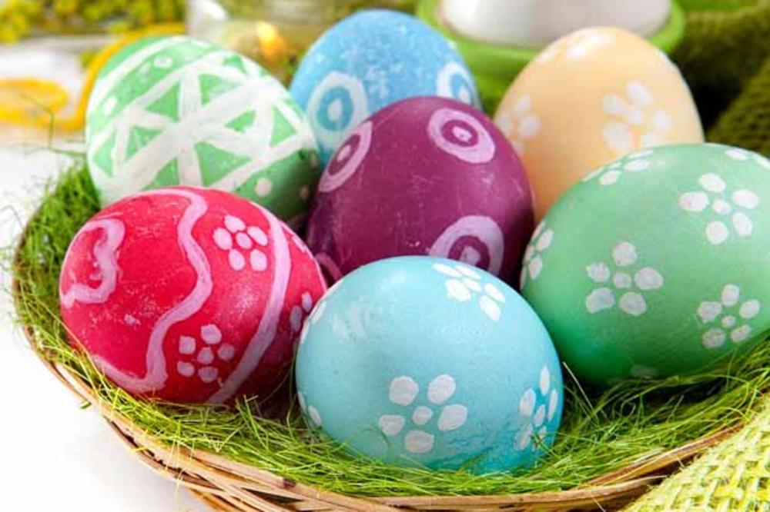
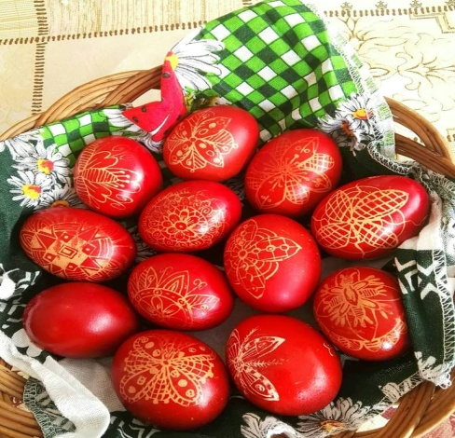 Црвена боја на јајима означава крв Исуса Христа.
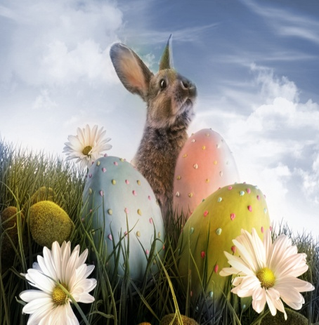 Ускршњи зека представља рађање живота и пролећа.
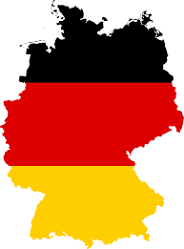 У Немачкој ките дрвеће са шареним јајима. 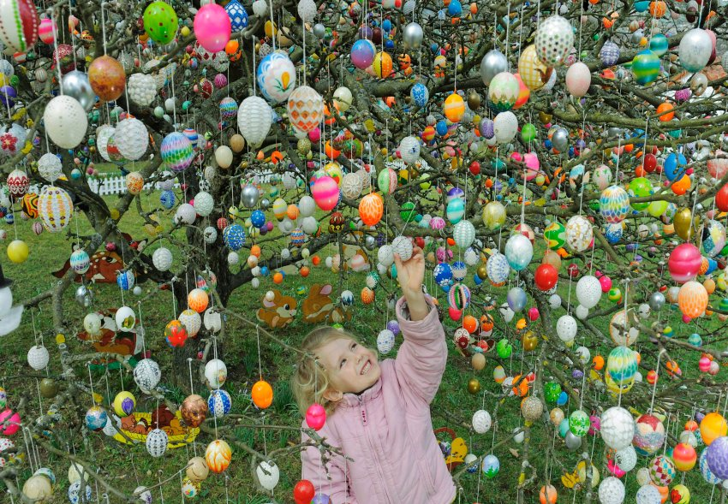

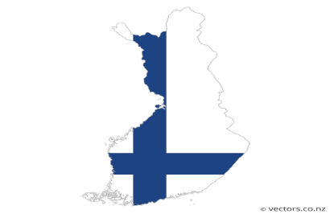 У Шведској и Финској се деца облаче као „ускршње вештице“ , узимају одећу од својих бака, боје образе црвеном бојом и носе чајник, метле и корпу.Деца поклањају одраслима цртеже а добијају слаткише.
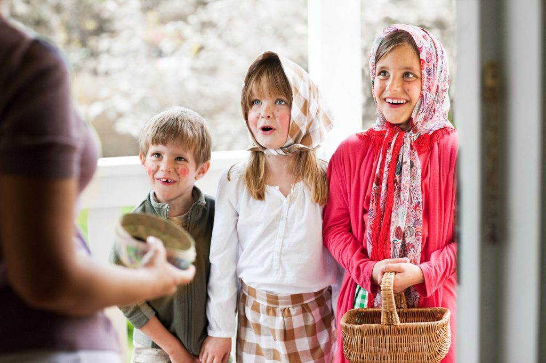
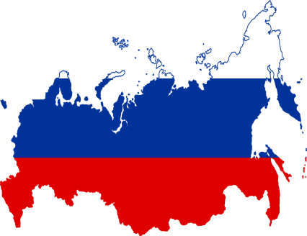
У Русији се прави колач од сира и јаја у облику пирамиде , пашка.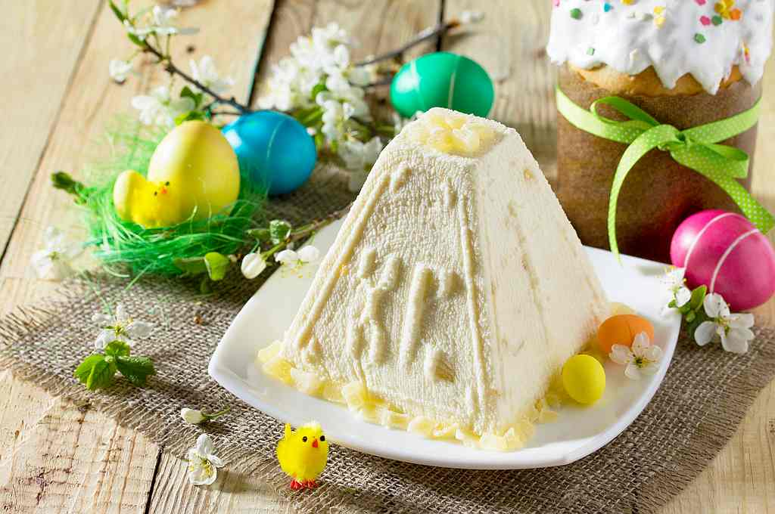

У Енглеској плешу обучени у белу одећу и радују се пролећу.
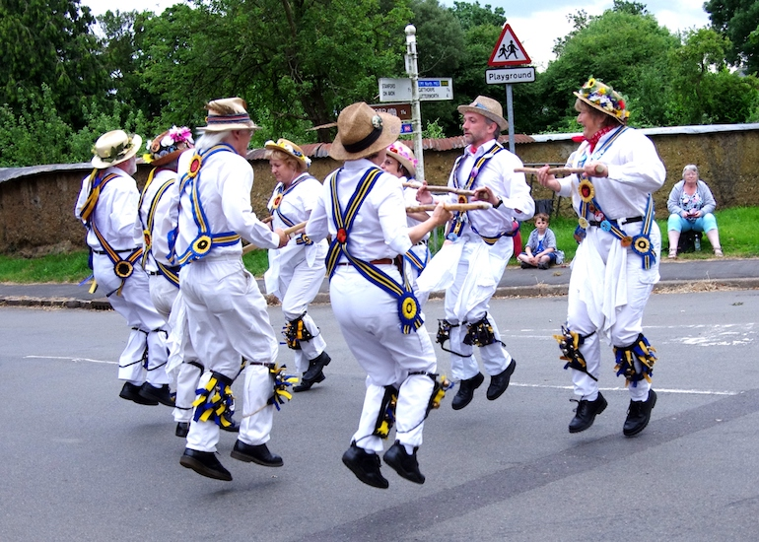

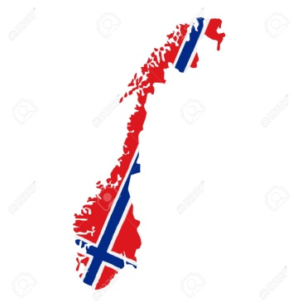 У Норвешкој, за време Ускрса, читају крими романе.
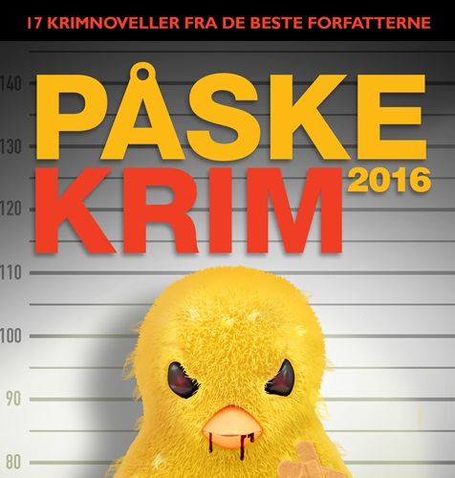

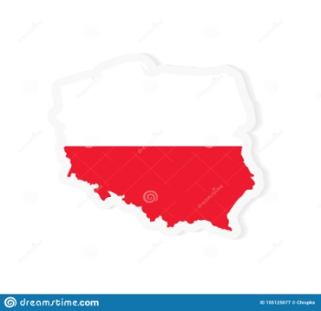 У Пољској се поливају водом.
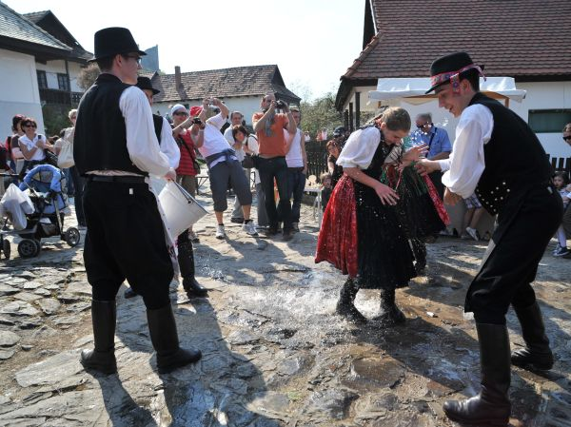

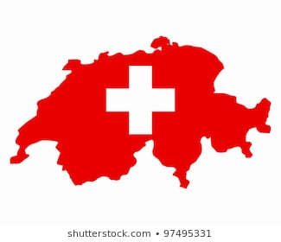 У Швајцарској украшавају фонтане са јајима.
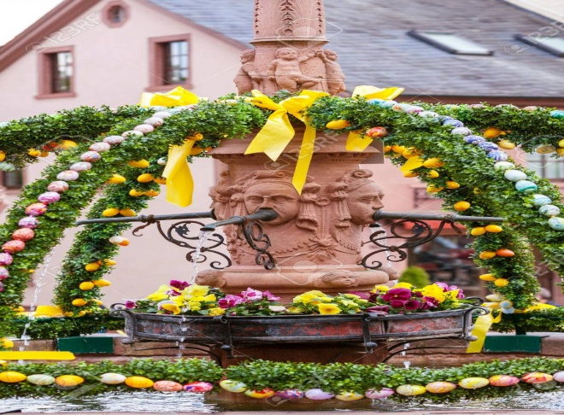
У Америци деца сакупљају скривена јаја и слаткише у трави.
